ISTITUTO COMPRENSIVO TRENTO 5


Laboratorio L2 Scuole Secondarie

Materiale di Scienze

La classificazione
e i cinque Regni
La classificazione scientifica: il nome scientifico

Le prime classificazioni degli esseri viventi si basavano sulle caratteristiche più evidenti, cioè quelle caratteristiche che si vedono meglio, come la dimensione, la forma, l’ambiente dove vivono gli esseri viventi e le loro abitudini.
Questo modo di classificare non è corretto, non è scientifico
Nel XVIII secolo, un naturalista, cioè colui che studia la natura, chiamato Carlo Linneo stabilisce un metodo più preciso per dare un nome agli esseri viventi.
Linneo usa il nome scientifico formato da due nomi in latino: il primo nome indica il genere, il secondo nome indica la specie.

Esempio:
Canis Familiaris
Genere: Canis
Specie: Familiaris

NOME COMUNE: cane (italiano) – dog (inglese) …

Il nome scientifico è internazionale
Il nome comune cambia nelle varie lingue

La specie è l’insieme di esseri viventi che possono riprodursi, cioè fare dei figli, tra loro facendo nascere dei figli fertili, cioè che possono riprodursi.

Il cane della foto è un insieme di razze diverse.
I cani hanno caratteristiche simili anche se hanno
un aspetto diverso e possono incrociarsi facendo
nascere cani che si possono riprodurre.
Quindi si dice che un alano, un dobermann, un bassotto fanno parte della stessa specie.

La classificazione scientifica: i cinque Regni

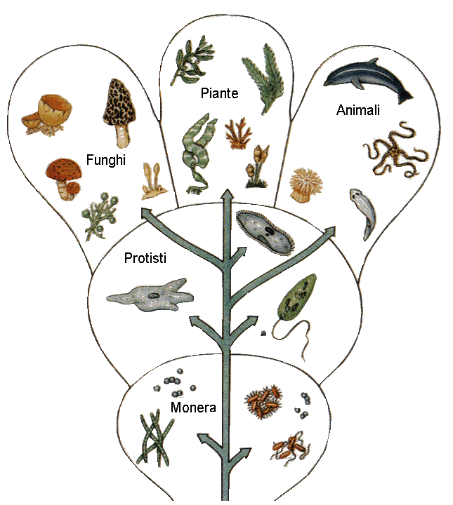
Il nome scientifico non basta per classificare. Tutti i viventi sono suddivisi in cinque grandi gruppi detti REGNI

REGNO ANIMALI
REGNO PIANTE
REGNO FUNGHI
REGNO PROTISTI
REGNO MONERE

Ogni Regno contiene altri sottogruppi, TIPO o DIVISIONE; ogni TIPO o DIVISIONE contiene altro sottogruppo, CLASSE, e così via
Questi gruppi e sottogruppi si chiamano CATEGORIE TASSONOMICHE e la scienza che studia la classificazione si chiama TASSONOMIA (dal greco taxon = nome)
Classificazione del Cane (Canis familiaris)

Regno: Animali
Tipo: Vertebrati
Classe: Mammiferi
Ordine: Carnivori
Famiglia: Canidi
Genere: canis
Specie: c. familiaris

REGNO
TIPO o DIVISIONE
CLASSE
ORDINE
FAMIGLIA
GENERE
SPECIE

Cerca la classificazione del Lupo: il nome scientifico è Canis lupus.
Confrontala con la classificazione del cane: cosa osservi?
Le categorie tassonomiche del Regno Animali e del Regno Piante
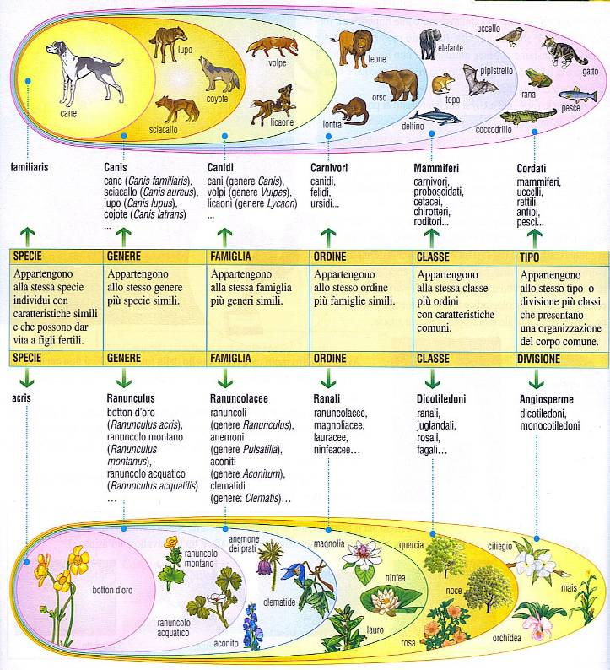

I cinque regni degli esseri viventi: le caratteristiche
- REGNO ANIMALE: nel regno animale si trovano tutti gli esseri viventi che mangiano altri esseri viventi.
Es. gli esseri umani
- REGNO VEGETALE: nel regno vegetale si trovano gli esseri viventi capaci di creare da soli il cibo per vivere.
Es. le piante
- REGNO DEI FUNGHI: i funghi sono esseri viventi che hanno le cellule uguali ai vegetali ma mangiano gli altri esseri viventi come fatto gli abitanti del regno animale.
- REGNO DEI PROTISTI: i protisti sono esseri viventi che hanno una sola cellula.

Es. le amebe e i parameci

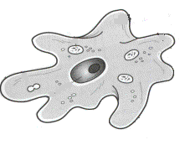

- REGNO DELLE MONERE: le monere sono esseri viventi molto semplici.
Es. i batteri e le alghe azzurre

Le monere sono procarioti.
PROCARIOTI = organismi che hanno una sola cellula dove il materiale del nucleo non è circondato dalla membrana nucleare

Gli esseri viventi che fanno parte degli altri 4 regni sono eucarioti.
EUCARIOTI = organismi unicellulari o pluricellulari che hanno in ogni cellula un nucleo definito e circondato da una membrana.

Guarda lo schema sotto e con l’aiuto delle figure disegna sul tuo quaderno una mappa concettuale. Se non hai mai fatto una mappa concettuale chiedi al tuo insegnante di aiutarti.
